מחזור החיים של Use Case
The Life Cycle of a Use Case
מחבר:Kurt Bittner and Ian Spence
מתרגמת: עינת רוזנר

ל- Use Cases יש מחזור חיים מורכב - הם עוברים סדרה של שינויים במהלך התפתחותם, החל מחשיפתם ועד למימוש שלהם וקבלת הסכמת הלקוח. אחת הדרכים בהן ניתן לראות את מחזור החיים הזה היא דרך התיאורים שניתנים ל-use-case. יש מספר דרכים וגישות להעריך UC בנקודות זמן שונות, ולא ניתן לדבר באופן אבסולוטי רק על דרך אחת בה ניתן לייצג אותם כדרך הטובה ביותר. אם נדבר רק על דרך אחת, הרי שבכך לא נוכל להבחין ביתרון שלהם. לכן נוכל לראות UC שמתוארים בצורות שונות ע"י כותבים שונים.

UC מוגדרים אמנם בדרישות המערכת, אך הם גם מובילים את כל תהליך הניתוח, העיצוב, המימוש והבדיקות של המערכת. לעיתים אף נוכל לקבל את הרושם ש- UC הוא תוצר של פיתוח המערכת יותר מאשר של דרישות המערכת. זאת תפיסה מוטעית שעלולה לגרום למפתחים לנסות לשנות את מודל ה- UC בדרך בלתי מכוונת לצורך עיצוב המערכת.
כדי להבין היטב את התפקיד והמטרה של UC, ומכאן את הצורה המתאימה ביותר לשימוש, עלינו לבחון את מחזור החיים של Use Case ממספר היבטים שונה אשר משלימים זה את זה:
- פיתוח תוכנה – איך Use Case בא לידי ביטוי לאורך מחזור החיים המלא של פיתוח תוכנה.
- כתיבת Use Case – איך Use Case והתיאור שלו מתפתחים במהלך תהליך הכתיבה.
- עבודת צוות – הפעילויות הכרוכות ביצירת מודל Use Case, ואיך הן משפיעות על עבודת היחיד והצוות.

מחזור החיים של פיתוח תוכנה
ל- UC יש תפקיד מרכזי במחזור החיים של פיתוח תוכנה, מעבר לארגון ולתיעוד של דרישות המערכת. דבר זה נכון בעיקר לרוב התהליכים מונחי העצמים והאיטרטיביים בהם US מומלצים.
לעיתים קשה להבין איך המערכת מבצעת את מה שהיא אמורה לעשות דרך מודל מערכת מונחה עצמים מסורתי. קושי זה נובע מהעדר “red thread", בזמן שהמערכת מבצעת משימות מסויימות. Use Cases יכולים לספק מחסור זה, כי הם מגדירים את ההתנהגות המתבצעת ע"י המערכת. UC אינם חלק מגישת ה- Object Oriented המסורתית, אך חשיבותם לשיטות מונחות עצמים כה רבה עד שהפכו לחלק מ- UML.
למעשה תהליכי פיתוח תוכנה רבים, כולל Rational Unified Process , מתארים עצמם כ"מונחי UC” ("use-case driven"). כאשר תהליך נכתב בגישה מונחית UC, הכוונה היא שה- UC שמוגדרים עבור המערכת הם הבסיס לכל תהליך הפיתוח. במקרים אלה, מחזור החיים של UC ממשיך מעבר להגדרת הדרישות, גם לפעילויות הניתוח, העיצוב, המימוש והבדיקות, כפי שמוצג בתרשים 1.

תרשים 1: מחזור החיים של פיתוח תוכנה.

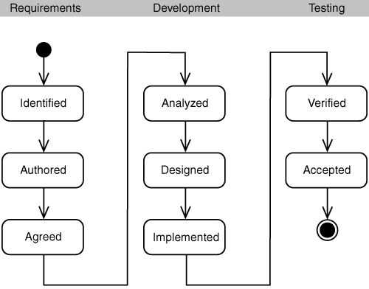

תרשים 1 ממחיש את שלוש האפליקציות העיקרית שקשורות ל- Use Cases:

- דרישות (Requirements)– הגדרה והסכמה על ה- UC ותיאורם לצורך הגדרת הדרישות (בסעיף זה נתרכז בהמשך).
- פיתוח (Development) – ניתוח, עיצוב ומימוש של מערכת המבוססת על UC.
- בדיקה (Testing) - UC המבוססים על בדיקות אימות וקבלה של תוצרי המערכת.

יכולת זו של use cases לאחד את פעילויות הפיתוח, היא זו שהופכת אותם לכלי רב עוצמה לתכנון ולמעקב אחר פרוייקטים של פיתוח תוכנה. להבנת הכח שיש ל- use cases, נתאר את מחזור החיים ביתר פירוט כפי שמפורט להלן:
דרישות (Requirements): מודל use-case נוצר כתוצאה מהגדרת הדרישות של המערכת. בעבודת הגדרת הדרישות מתפתחים ה- use cases החל מהגדרתם ועד להסכמה עליהם. בדרישות מוגדרים גם מילון הנתונים, או domain model שמגדיר את הטרמינולוגיה שנעשה בה שימוש ע"י ה- UC, ומסמך הספציפיקציות המורחב (Supplementary Specification) אשר מכיל את הדרישות המפורטות של המערכת שלא תוארו במודל use-case.
ניתוח ועיצוב Analysis and Design)): בשלבים אלה נתאר כיצד מתבצעים ה- UC בהקשר של אובקייטים המתקשרים בניהם במודל. מודל זה מתאר, את הרכיבים השונים של המערכת ואיזו אינטראקציה צריכה להיות בניהם כדי לבצע את ה- UC. בשלבים אלה, התיאור של ה- UC לא משתנה, אלא רק מצביע על כך שUC מומשו בניתוח ובעיצוב של המערכת.
מימוש ((Implementation: UC הם הבסיס למודל העיצוב ולכן הם באים כאן לידי מימוש בעזרת עיצוב המחלקות. ברגע שנכתב קוד שיאפשר ל- UC להתבצע, נוכל לומר שה- UC הגיע לשלב המימוש.
בדיקות (Testing): UC מהווים את הבסיס לזיהוי מקרי הבדיקה וההחלטה על תהליכי הבדיקות. המערכת נבחנת ע"י ביצוע כל אחד מה- use cases. נוכל לומר שה- UC הגיע לשלב הבדיקות כאשר הבדיקות הקשורות אליו עברו בהצלחה ע"י המערכת,.
יחסים אלה אשר באים לידי ביטוי במחזור החיים של UC , מומחשים בתרשים 2.

תרשים 2: מודל UC והקשרים שלו עם מודלים אחרים בפיתוח תוכנה

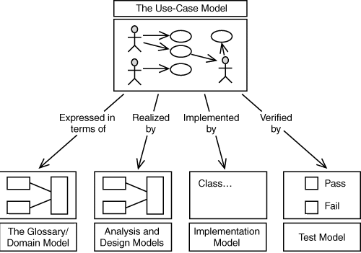

UC עשויים לתמוך בנושאים נוספים הקשורים לפרוייקט, למרות שאין הם משפיעים על מחזור החיים של ה- UC עצמם.
ניהול הפרוייקט: בניהול הפרוייקט UC מהווים בסיס לתכנון ולמעקב אחר התקדמות פיתוח הפרוייקט. זה נכון בעיקר בפיתוח איטרטיבי, שם UC הם המכניזים הראשון המתוכנן.
הפצה: UC הם הבסיס למה שנכתב במדריכים למשתמש. הם יכולים גם לסייע להגדיר איך להזמין יחידות ממוצר התוכנה. למשל, לקוח יכול להזמין מערכת שמושתתת על מספר UC.

למרות ש- UC הם קודם כל טכניקה להגדרת דרישות, הרי שיש להם חשיבות רבה במהלך התכנון, הבקרה, הפיתוח והבדיקות של המערכת.
כדי להפיק מ- UC את מלוא התועלת, יש להציב אותם בלב לבם של פעילויות הפיתוח והתכנון של התוכנה.

תהליך הכתיבה במחזור החיים
המטרה בכתיבת UC היא לכתוב אותם ואת התיאורים המתלווים אליהם בצורה ברורה ומובנת.
נוכל לראות פורמטים שונים של UC שנכתבו:
- UC שמתוארים בתימצות – פסקה קצרה שמתארת מה המערכת עושה.
- UC שמתואר בראשי פרקים – רשימה של ארועים ותגובות.
- UC שמייצגים "קופסה שחורה" של המערכת, המתמקדים בפעולות של השחקן ובתגובות של המערכת.
- UC שנראים כמו פסקאות של מלל בספר.
מה הם כל ה- UC האלה ואיך הם מתקשרים זה לזה? אנו טוענים שהם מייצגים מצבים שונים בהתפתחות ה- UC. תרשים 3 מציג סיכום של מצבים של UC במהלך ההתפתחות שלהם החל מזיהויים ועד לתיאור המלא שלהם. כל מצב מייצג נקודות שונות בהתפתחות מודל ה- UC.

תרשים 3 : מחזור החיים בהגדרת הדרישות
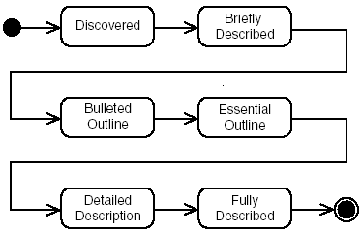

במודל יכולים להיות מספר UC מתוארים במלואם, ואחרים, שהם פחות חשובים ומתוארים עדיין בתימצות, או שאפילו לא התגלו עדיין.
נבדוק מהו כל אחד מהמצבים, והתפקיד שלהם בהתפתחות ה- UC.

מצב 1: זיהוי (Discovered)
UC יתחיל עם שם בלבד שמרמז על מה שהוא עושה והשחקנים הקשורים אליו, כמתואר בתרשים 4.
תרשימי UC בשלב זה נראים כאינדקס ויזואלי בלבד ומספקים הקשר לתיאורים העתידים לבוא.

תרשים 4: Use Case חדש שהתגלה
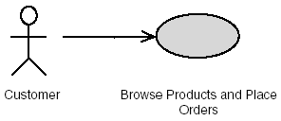

מצב 2 : תאור מתומצת (Briefly Described)
התאור המתומצת נכתב בד בבד עם קביעת השם של ה- UC.
דוגמא: UC זה מאפשר ללקוחות לראות את המוצרים אותם אנו מציעים ומקוים שיקנו. במהלך הסריקה הם יכולים להשתמש במספר טכניקות למציאת המוצרים, כולל ניווט ישיר ואפשרויות חיפוש.
תאור זה חשוב ויכול למצות את כל מה שה- UC מבצע ובעיקר אם ההתנהגות פשוטה וקלה להבנה .

מצב 3: ראשי פרקים (Bulleted Outline)
השלב הבא בהתפתחות ה- UC הוא להכין תקציר של הצעדים שלו. תקציר זה מציג צעדים פשוטים במשפטים קצרים המאורגנים באופן סדרתי. הפוקוס הוא על המסלול הבסיסי של ה- UC ויכול להסתכם ב 5-10 משפטים. אח"כ מארגנים את האלטרנטיבות החשובות ביותר והמצבים החריגים.
דוגמא:
תקציר ל- Use case "סרוק מוצרים והזמן":
מסלול בסיסי –
- סרוק מוצרים
- בחר מוצרים
- הגדר שיטת תשלום
- הגדר שיטת משלוח
- אשר רכישה
מסלולים חלופיים –
A1 – חיפוש לפי מילות מפתח
A2 – לא נבחר מוצר
3A – המוצר חסר במלאי
4A – שיטת התשלום נדחתה
5A – שיטת המשלוח נדחתה
6A – ההזמנה נדחתה
8A – משלוח לכתובת אחרת
וכו'

בדרך זו ניתן להגיע להבנה לגבי הגודל והמורכבות של ה- UC, הערכת התצורה שלו ובדיקת התחום שלו. אם ה- UC נועדו להגדרת הספציפיקציות של המערכת והם עתידים לשמש כבסיס לניתוח, לעיצוב ולבדיקות, יידרש פירוט רב יותר.

מצב 4: תאור בסיסי חיוני (Essential Outline)
UC שהם נחוצים למערכת ומתרכזים רק בהתנהגות החשובה ביותר של המערכת ללא כניסה לפרטים. יש חשיבות למצב זה בהגדרה המוקדמת של תהליך הזיהוי, כאשר בשלב זה אפשר להסתבך עם פרטים רבים שיהיו חשובים מאד בשלבים מאוחרים יותר, אך אינם נחוצים להגדרת המערכת בכללותה. מוצג מבט על המערכת מבחוץ, תוך התמקדות בשימושיות שלה. בדרך זו ניתן לתאר את כוונות המשתמש ופעולותיו, יחד עם התגובות הגלויות של המערכת. המידע מוצג בד"כ בשתי עמודות.

דוגמא
שחקן מערכת
1.סורק את המוצרים המוצעים מציגה את המוצר המוצע
2.בוחר פריט לקניה קולטת את המוצר הנבחר והכמות
3.נותן את אמצעי התשלום קולטת את הוראות התשלום
4.נותן את הוראות המשלוח קולטת את הוראות המשלוח
5.מסיים את התנועה קולטת את התנועה ומספקת קבלה

הטעות שעושים עם UC כאלה הוא כאשר שוכחים שהם ימשיכו להתפתח ולגדול גם במספרם וגם בהיקפם במהלך הפרוייקט. לא כל UC יעבור את מצב 4. רבים מהם ימשיכו ממצב 3 לצורות מורכבות יותר.
UC בשלב 4 הם יעילים מאד כדי להקל על הממשק ועל מנתח ומעצב חסרי נסיון ובעיקר בתחילת חיי הפרוייקט. הם מתארים את הדיאלוג הבסיסי מבלי לחייב את המעצבים לחשוב על טכנולוגיה ספציפית או על צורת אינטראקציה. זה מאפשר להם להתחיל לחקור את אפשרויות התצוגה של המסמך הסופי שיוצע. יש הטוענים שיש להפסיק לפתח את ה- UC בשלב זה, אך אם רוצים שיהיה שימוש ל- UC לקיום אספקטים נוספים של עיצוב המערכת, הרי שיש להוסיף פרטים ולעבור לשלב הבא.

מצב 5: תאור מפורט (Detailed Description)
בשלב זה של מחזור החיים מתווספים לראשי הפרקים פרטים נחוצים במטרה להשלים את הספציפיקציות של המערכת. התיאור יכול להיות מוצג כשיחה (conversational form) או כסיפור (narrative form), בהתאם לאופי ה- US; אם הוא מציג דיאלוג בין שחקן אחד למערכת אז התיאור יהיה שיחתי, אחרת הוא יתואר בצורה סיפורית ויציג את רשימת הצעדים לפי הסדר שלהם.

תיאור שיחתי (conversational form)
תיאור זה יעיל בעיקר כאשר יש דיאלוג מוגדר היטב בין המערכת לשחקן – השחקן עושה משהו והמערכת מגיבה.
דוגמא: תיאור שיחתי של ה- UC "סרוק מוצרים ובצע הזמנה"

שחקן מערכת
1.סורק מוצרים מוצעים מציגה את המוצר, מראה קטגוריות שנבחרו ע"י השחקן
2.בוחר מוצרים לרכישה לכל מוצר במלאי שנבחר קולטת אותו ואת הכמות ומכניסה לסל קניות
3.נותן הוראות תשלום קולטת את תנאי התשלום, כרטיס אשראי ותוקף תוך שימוש בפרוטוקול מאובטח
4.נותן הוראות משלוח קולטת הוראות משלוח, כתובת למשלוח, כתובת לחיוב, אפשרויות משלוח.
5. מסיים את הפעולה מספקת קבלה הכוללת רשימת מוצרים ומחירים, כתובת למשלוח ולחיוב ומציגה רק 4 ספרות של כרטיס האשראי.

תיאור שיחתי יעיל כאשר יש רק שחקן אחד וקיים דיאלוג אינטראקטיבי בינו לבין המערכת. השימוש בתיאור זה לא נוח כאשר יש מספר שחקנים (כפי שבד"כ קורה במערכות עסקיות), או כאשר יש פעולה של שחקן שגוררת תגובה מסובכת ע"י המערכת.

תיאור סיפורי narrative form ))
דרך זו היא השכיחה ביותר לתיאור UC מפורט. קיימת הרחבה של ראשי הפרקים, אבל העמודות מוחלפות בתיאור סיפורי יותר. דרך זו, שהיא גם המועדפת, גמישה יותר ומאפשרת למערכת ליזום פעולות ולתמוך באינטראקציה עם מספר שחקנים.

דוגמא: תיאור סיפורי של ה- UC "סרוק מוצרים ובצע הזמנה"
1.ה-UC מתחיל כאשר לקוח בוחר לסרוק את קטלוג המוצרים המוצעים. המערכת מציגה את הקטגוריות שנבחרו ע"י הלקוח מתוך הקטלוג המוצע.
2.הלקוח בוחר את המוצרים אותם הוא מעוניין לרכוש. לכל מוצר שנבחר ונמצא במלאי המערכת קולטת את הכמות המבוקשת ושומרת ברשימת המלאי.
3. המערכת מורה ללקוח להזין את הוראות התשלום. המערכת קולטת את הוראות התשלום; תנאי התשלום, סוג כרטיס האשראי, מספר הכרטיס ותוקף, תוך שימוש בפרוטוקול מאובטח.
4. המערכת מורה ללקוח להזין את הוראות ההובלה. המערכת קולטת את הוראות ההובלה; כתובת למשלוח, כתובת לחיוב התשלום וצורת הובלה מועדפת.
5.המערכת מורה ללקוח לאשר. המערכת קולטת את פרטי התנועה ומדפיסה קבלה המכילה רשימה של המוצרים והכמויות שלהם, כתובת לחיוב, כתובת למשלוח ותנאי תשלום תוך הדפסת 4 הספרות האחרונות של כרטיס האשראי.

שימוש בתיאור מפורט
במרבית ה-UC נצטרך להמשיך בתיאור המפורט, אולם כאשר אין צורך בתיאור כזה יש להפסיק את עבודת התיאורים לאחר ראשי הפרקים.

מצב 6: תיאור מלא (Fully Described)
השלב האחרון בהתפתחות ה- UC הוא התיאור במלואו. במצב זה יש ל- UC מסלול שלם של אירועים, מילון מונחים מלא, והגדרה מדוייקת של כל ארועי הקלט והפלט שבמסלול האירועים.
UC שמוגדרים במלואם הנם:
- ניתנים לבדיקה – יש מידע מספיק ב-UC כדי לניתן יהיה לבדוק את המערכת.
- מובנים – כל המשתתפים יכולים להבין את ה-UC .
- חד משמעיים – יכול להיות רק פרוש אחד ל-UC ולדרישות שהוא מכיל.
- נכונים – כל המידע המוכל ב-UC הוא למעשה דרישות המערכת
- שלמים – אין שום דבר חסר מה-UC. כל המונחים מוגדרים. מסלול האירועים וכל יתר מאפייני ה- UC מוגדרים.
- ברי השגה – ניתן ליצור את המערכת המתוארת ע"י ה-UC.

תיאור מלא של UC תומך בפעילויות פיתוח תוכנה רבות, כולל ניתוח, עיצוב ומבחני קבלה. אחת הדרכים הטובות ביותר כדי לדעת אם UC אכן מתואר במלואו היא לבדוק אם ניתן להשתמש בו לביצוע מבחני קבלה. הדרך הטובה ביותר היא להעביר את ה UC לצוותי הניתוח והעיצוב ולצוות הבדיקות.UC ייחשבו כבעלי פירוט מספיק, אם צוותים אלה יכולים להשתמש בהם לפעילויות שלהם.

דוגמא: קטע מתיאור מלא של ה- UC "סרוק מוצרים ובצע הזמנה"
מסלול בסיסי
- ה- UC מתחיל כאשר השחקן "לקוח" בוחר לסרוק את קטלוג המוצרים המוצעים.

{הצג קטלוג המוצרים}
- המערכת מציגה את המוצרים המוצעים ומסמנת את קטגוריות המוצרים הקשורות לפרופיל הלקוח.

{בחר מוצרים}
- הלקוח בוחר את המוצר אותו הוא מעוניין לרכוש ומכניס את הכמות המבוקשת.
- המערכת מזינה את זיהוי המוצר ואת הכמות המבוקשת לכל מוצר שקיים במלאי ומוסיפה אותם לסל הקניות של המוצרים.

{לא קיים במלאי}
- צעדים 3 ו- 4 חוזרים על עצמם עד שהלקוח בוחר להזמין את המוצרים.

{עבד הזמנה}
- המערכת מורה ללקוח להכניס הוראות תשלום
- הלקוח מכניס את הוראות התשלום.
- המערכת קולטת את הוראות התשלום תוך שימוש בפרוטוקול מאובטח.
- בצע תת-מסלול "בדוק תקינות הוראות תשלום"
.........

שימו לב שתיאור מלא זה מתאר את ה- UC בדרך סיפורית. ניתן להשתמש בדרך שיחתית אם יש רק שחקן אחד וקיימת אינטראקציה בין השחקן למערכת.

עבודת צוות
נקודת מבט מעניינת נוספת בנוגע למחזור החיים של UC קשורה לעבודת צוות ולפעולות הצוות ליצירת מודל ה- UC. הדיון כעת יהיה על תהליך מידול ה- UC והשפעתו על עבודת היחיד ועל עבודת הקבוצה.

תהליך מידול ה- UC
תרשים 5 ממחיש את הפעילויות המעורבות בפיתוח מודל use-case.

תרשים 5: תהליך מידול ה-use-case
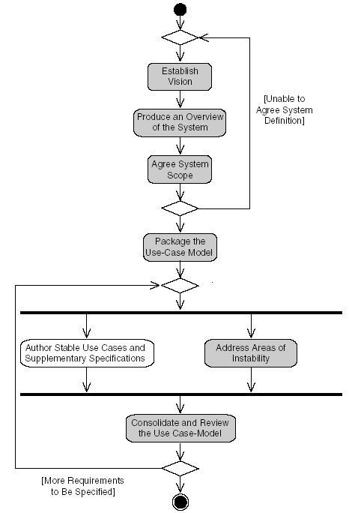

בתרשים מוצגת הפשטה של תהליך הדרישות והדגשת הפעולות העיקריות המעורבות בפיתוח מודל UC. זו דרך מעניינת לראות את זרימת העבודה מהיבט הפעילויות של היחיד והקבוצה. פעילויות הקבוצה מוצגות באפור ומתמקדות בהכנת הבסיס לפיתוח מודל ה- UC. התרשים עלול לתת רושם מוטעה שמרבית המאמץ לבניית מודל ה- UC נמצא בפעילויות הקבוצה ושניתן להגיע למודל ע"י סדרת סדנאות וסיעור מוחות עם המשתמשים, אך למעשה רוב הזמן מוקדש לפעילויות היחיד והדרישות שלו מהמערכת. יש לשים לב שתהליך מידול ה- UC אינו לינארי ("מפל המים") והוא יכול להתבצע בכל איטרציה של התהליך; אפשר להחליט שמטפלים רק ב- UC אחדים בכל איטרציה.

בתרשים 6 נוכל לראות את היקף המאמץ היחסי בין פעילויות היחיד לפעילויות הקבוצה לאורך מחזור החיים של הפרוייקט. פעילויות אלה הן בדרך כלל איטרטיביות לאורך התהליך. התרשים מציג את היחס האמור להיות בין פעילויות היחיד לפעילויות הקבוצה ולא את המאמץ הכללי הנדרש לפרוייקט שתלוי ביכולת הקבוצה להתמקד ולהגיע להחלטות. אם קיימת אי הסכמה בין המשתתפים, והם מבזבזים את זמנם בהתנצחויות בניהם, הפרוייקט לא יתייצב ויעכב את כתיבת ה- UC. הזמן שיידרש מהיחיד לכתוב את הפעילויות תלוי ביכולותיו ובמורכבות הפתרון.

תרשים 6: שיעור הפעילות של היחיד והקבוצה בפרוייקט טיפוסי
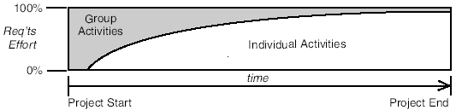

הגדרת תוואי עתידי (establishing vision)
הגדרת התוואי היא פעילות של קבוצה שמטרתה להשיג הסכמה מכל המעורבים לגבי המטרה והנושאים של הפרוייקט והמערכת העתידית. הדרך הטובה ביותר להשגת מטרה זו היא להשתמש בטכניקות של נהלי הגדרת דרישות מסורתיים כדי להגיע להגדרת מערכת ברמה גבוהה ולהבטיח שיש הסכמה על הבעיה אותה יש לפתור.
מודל ה-Use-case יכול לעזור במשימה זו ע"י הגדרת גבולות המערכת ומתן סקירה כללית על התנהגות המערכת, אך עדיין אין הוא יכול להגדיר את התוואי. אם מדלגים על משימה זו, הרי שלא עוסקים בניתוח נכון של הבעיה לפני מציאת הפתרון. ללא ניתוח בעיה, יהיה קשה מאד לדעת מתי מודל ה-UC עצמו מתאר את הפתרון מתאים.

סקירה כללית של המערכת ( Produce an Overview of the System)
מודל ה-UC הראשוני הכולל את השחקנים וה- UC עם תיאורים קצרים וראשי פרקים, נותן סקירה כללית טובה מאד על הפונקציונאליות של המערכת. לזה תצורף טיוטה ראשונית של השלמת הדרישות ומילון נתונים. בשלב זה אין צורך לפרט כל UC במלואו, אך כדאי לזהות את המסלולים החלופיים החשובים בכל אחד מהם. אינפורמציה זו תאפשר להגדיר את תחום המערכת של הפרויקט.

הסכמה על תחום המערכת (Reach Agreement on System Scope)
הפעילות הבאה היא להגיע להסכמה על תחום המערכת. לביצוע פעילות זו יש לבחון את מודל ה- UC המוצע לאור התוואי עליו הוחלט והדרישות ברמת העל שהופקו כחלק מהפרויקט.
UC יכולים לשמש ככלי רב עזר בבואנו לקבוע את תחום הפרוייקט וניתן לקבוע בעזרתם סדר קדימויות משלושה היבטים:
- קדימויות הלקוח - מה החשיבות שמייחסים הלקוחות לכל אחד מה-use cases. כך נוכל לזהות את אותם UC שאינם נחוצים, ונוכל להעמיד את האחרים לפי סדר עדיפות.
- חשיבות בתצורה – איזה מה- UC יובילו להגדרה של תצורת התוכנה?
- יכולת תפעולית ראשונה – איזה מה- UC נחוצים כדי לספק מערכת שימושית?

בדיקת שלושת ההבטים האלה תאפשר להגדיר את היקף המערכת ואת סדר העבודה בדרך שתספק את כל הגורמים המעורבים בפרוייקט.
פרט ל- UC עצמם, ניתן להשתמש גם במבנה זרימת האירועים לקביעת היקף המערכת. ברוב המקרים, המסלול הבסיסי של ה- UC העיקריים נחוץ כדי ליצור מערכת עובדת. לא כך הדבר לגבי מרבית המסלולים החלופיים, כמו למשל מסלול חלופי של משיכת כספים חריגה במערכת ATM .

אריזת מודל ה- Use-Case (Package the Use-Case Model)
כאשר היקף המערכת ומבנה מודל ה- UC נעשה ברור, רצוי לארוז את ה-UC והשחקנים למבנה לוגי מובנה יותר שיאפשר עבודת צוות. ניתן לעשות זאת ע"י שימוש בחבילות ב- UML.

תרשים 7: ייצוג גרפי של חבילה
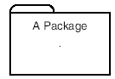

חבילה מוגדרת ב-UML כמכניזם לארגון אלמנטים בתוך קבוצות. במודל ה-UC חבילה תכיל מספר שחקנים, use-cases, היחסים בניהם, דיאגרמות UC. יכולות להיות מספר רמות של חבילות UC (חבילות בתוך חבילות). מודל ה- UC עצמו יוצג לעיתים קרובות כחבילה המכילה את כל האלמנטים שיצרו את המודל.
ישנן מספר סיבות לשימוש בחבילות UC:
- מורכבות – מבנה מודל שמחולק ליחידות קטנות קל יותר להבנה ממבנה מודל שטוח (ללא חבילות). כמו-כן, קל יותר גם להציג את היחסים בין חלקי המודל העיקריים.
- נושאים פונקציונאליים - לעיתים קרובות יש מספר משפחות של UC שקשורות לאותו נושא מבחינה פונקציונאלית (למשל, שרות לקוחות, דו"חות, אבטחה ועוד). חלוקת ה- UC לחבילות מאפשרת לבצע קיטלוגים בהתאם ובכך לנהל טוב יותר את המודל.
- עבודת צוות – חבילות UC מאפשרות לחלק את העבודה והאחריות בין מספר צוותי עבודה בהתאם לתחומי ההתמחות שלהם. דבר זה חשוב בעיקר כאשר בונים מערכות גדולות, כאשר הפיתוח נעשה במקביל. לכל חבילה תהיה רמת כמיסות (cohesion) גבוהה, כך ששינוי בחבילה אחת לא ישפיע על החבילות האחרות.
- סודיות – חלוקה לחבילות מאפשרת לשמור על רמת סודיות.

לצד היתרונות הנ"ל, קיימת עבודה רבה יותר לצוותי העבודה בחלוקה לחבילות ולכן נשתמש בצורת עבודה זו במודל UC גדול ומורכב .
שימוש בטכניקת החלוקה לחבילות מחייבת להחליט בכמה רמות של חבילות יש להשתמש. קיים כלל אצבע שכל חבילה תכיל בין 3 ל- 10 יחידות (UC, שחקנים או חבילות אחרות). מספר החבילות במודל יהיה בהתאם למספר ה- UC והשחקנים. הרשימה הבאה הנה בגדר המלצה:
0-15 : אין צורך בחבילות
10-50 : רמה אחת של חבילות UC
מעל 25 : שתי רמות של חבילות UC

שמות החבילות יצביעו על הפונקציונאליות שלהם. למשל במערכת ATM נוכל לחלק ל- 2 חבילות שרות לקוחות ופעולות, ושניהם נתמכים ע"י מערכות back-end של הבנק כפי שמוצג בתרשים 8.
החיצים מייצגים יחסי תלות שמצביעים על כך שהמרכיבים בשתי החבילות, שרותי לקוחות ופעולות, הם בעלי גישה לרכיבים בחבילה מערכות back-end. הצגת תלות זו חשובה במיוחד אם החלוקה לחבילות אמורה לתמוך בעבודת צוות.

תרשים 8: מבנה חבילות אפשרי למודל UC של ATM

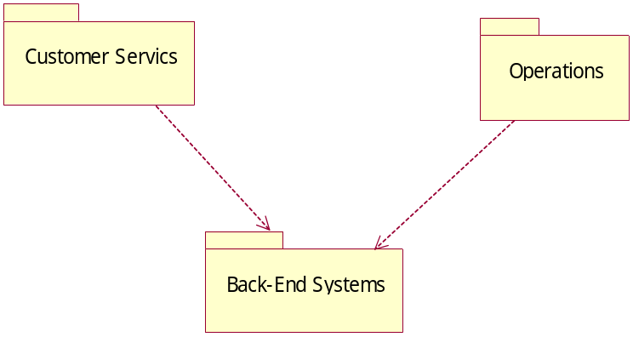

רצוי שלא לחלק את המודל לחבילות בשלב מוקדם של מחזור החיים של ה- UC, כיוון שכאשר נקבעת החלוקה לחבילות, קשה מאד בד"כ לשנות אותה. החלוקה נעשית כפעילות קבוצתית בעזרת בעלי העניין בפרוייקט.

טיפול בחלקים בלתי יציבים במודל וכתיבת תיאור ל- UC שיש הסכמה עליהם
שתי פעילויות מקבילות עומדות בפנינו, ברגע שנקבע היקף הפרוייקט ומבנה מודל ה- UC:
- כתיבה מפורטת של הדרישות לאותם חלקים יציבים במודל.
- הצבעה על אותם חלקים בלתי יציבים שיש להמשיך לעבוד עליהם.

בתחילת תהליך הבנייה של מודל UC יש מספר חלקים שקיימת עליהם הסכמה, אך בד"כ יש מספר חלקים שעדיין נתונים לדיון. אין צורך לחכות שתהיה הסכמה על כל החלקים במודל ה- UC; כאשר מושגת הסכמה לגבי נחיצות UC כלשהו, יש להתחיל בתהליך הכתיבה המפורט שלו, ודרך תהליך הפיתוח לאפשר את העיצוב והמימוש של התוכנה. ל-UC שעדיין לא הוחלט על המטרה והתחום שלו נכתוב רק את התיאור הבסיסי שיאפשר להחליט על התחום ולקבל החלטות נוספות.
ה- UC הראשונים שנטפל בהם יהיו החשובים ביותר ואלה שיאפשרו לטפל בסיכונים. כאשר נסיים לכתוב UC כלשהו, נעביר אותו למעצבים כדי שיוכלו להמשיך את מחזור החיים של הפיתוח ויעבירו בהמשך את ה- UC האפשריים לצוותי הפרוייקט. כך אפשר לזרז את תהליך הפיתוח ולקבל משוב על הפעילויות הראשונות שיקדמו את האיכות של מודל ה- UC כולו.

סקירה של מודל ה- UC
במהלך פיתוח מודל ה- UC יש לבדוק את עבודת הצוות כמכלול, תוך התמקדות בהשגת עקיבות ושלמות של הדרישות. כאן הכוונה להביט על המודל כמכלול ולא על כל UC באופן פרטני.

סיכום
קיימת תפיסה מוטעית של- UC יש רק צורה אחת וניתן להגדיר אותו רק בדרך אחת. אולם מרבית ההבדלים בין ה- UC נובעים מהעובדה של- UC יש מחזור חיים והוא ילבש צורות שונות בנקודות שונות במחזור החיים שלו. חשוב להבין את מחזור החיים מצד היבטי פיתוח התוכנה כמו גם מהיבט כתיבת ה- UC.
בתחילת התהליך, נתחיל עם שרטוט המציג את ה- use-cases, השחקנים שמתקשרים עם המערכת ותיאורים קצרים המתארים מה מטרתו של כל UC. מכאן ניתן להגדיר בראשי פרקים את זרימת האירועים ולתאר את המסלול הבסיסי ואת המסלולים החלופיים העיקריים שזוהו. ראשי הפרקים מאפשרים להצביע על ההיקף ומורכבות ה- UC ושימושיים להגדרת אב טיפוס ראשוני.
בהמשך נוסיף מידע על האינטראקציות הפנימיות ותנאי הבדיקה המאפשר להשיג תמונה שלימה יותר על התנהגות המערכת ובכך לאפשר את הפיתוח והבדיקות של המערכת.
חשוב לזכור – אלה אינם UC שונים, אלא אותו UC אשר מוצג מנקודות מבט שונות בנקודות זמן שונות. ישנם שני גורמים עיקריים לקביעת רמת הפרוט של ה- UC: א. ככל שהפונקציונליות של ה-UC בלתי ידועה, לא מובנת וכרוכה בסיכונים, כך נדרש תיאור מפורט יותר. ב. קשה לדעת מתי הושלמו תיאורי ה- UC אם רצף הפעילויות שבו עדיין לא ברור מספיק.

טבלה מסכמת

Authoring State | Primary Purpose | Risks Addressed | Downstream Activities
Discovered | Identify the use case | - Not knowing the boundary of the system | - Scope management
Briefly Described | Summarize the purpose of the use case | - Ambiguity in the model definition | - Scope management
Bulleted Outline | Summarize the shape and extent of the use case | - Not knowing the extent, scale or complexity of the system  - Not knowing which use cases are required | - Scope management  - Low-fidelity estimation.  - Prototyping aimed at addressing requirements and technological risks.
Essential Outline | Summarize the essence of the use case | - Ease of use | - User interface design  - Prototyping aimed at addressing requirements and technological risks
Detailed Description | To allow the detail to be added incrementally | - None—it is not recommended that use cases in this state be used outside of the authoring team | - None—this is purely an intermediate step.
Fully Described | Provide a full requirements specification for the behavior encapsulated by the use case | - Not knowing exactly what the system is supposed to do  - Not having a shared requirements specification | - Analysis and design  - Implementation  - Integration testing  - System testing  - User documentation  - High-fidelity estimation

Ivar Jacobson הציע את המושג הזה להמחשת הרעיון ש- UC יכולים לאגד ביחד את כל הפעילויות במחזור החיים של פיתוח תוכנה

